______________________________________________________
Présentation de Microsoft® System Center Essentials 2007
Mise à jour : mai 2007
Résumé
Microsoft® System Center Essentials 2007 (Essentials 2007) est une nouvelle solution dans la famille System Center des logiciels d’administration informatique. Essentials 2007 s’adresse particulièrement aux administrateurs systèmes qui travaillent dans les entreprises de taille moyenne et qui doivent faire face à des défis comparables à ceux d’entreprises plus grandes : résolution des problèmes des utilisateurs, automatisation des tâches d’administration, gestion de nombreux systèmes, diagnostic et résolution de problèmes informatiques. Ce document présente Essentials 2007, logiciel destiné à aider les informaticiens à résoudre ces problèmes dans les PME.
Sommaire
Présentation 3
Pratique unifiée 3
Solution unique 3
Console unique 5
Administration proactive 6
Dépannage et résolution de problèmes accélérés 6
Mises à jour et collecte des données automatisées 7
Efficacité améliorée 9
Simplicité d'utilisation 9
Déploiement et administration simplifiés 11
Prochaines étapes 14

Présentation
System Center est le nom donné par Microsoft à ses solutions et produits d’administration système, destinés à apporter aux informaticiens les outils et les connaissances nécessaires pour les aider à gérer leur infrastructure. Les technologies System Center vous permettent d’être plus efficace, de réduire le nombre de dépannages et de mieux utiliser votre temps. Historiquement, les produits System Center ont été conçus pour répondre aux besoins des informaticiens dans les grandes entreprises, où la spécialisation constitue une règle plutôt qu’une exception.
Toutefois, nous reconnaissons que les choses sont différentes dans les services informatiques des PME. La plupart des problèmes informatiques rencontrés dans les PME est en rapport avec les tâches d’administration : il s’agit du dépannage des problèmes des utilisateurs, de l’automatisation des tâches d’administration, de l’administration de plusieurs systèmes et du diagnostic et de la résolution d’incidents. Actuellement, la plupart des PME se rabattent sur divers outils pour gérer leurs environnements informatiques. Chacun de ces outils apporte une solution ponctuelle, ce qui donne lieu à un ensemble disparate. Certains outils ne sont qu’une adaptation de logiciels destinés aux grandes entreprises, d’où une grande complexité et un apprentissage trop long. La plupart des professionnels ne disposent pas de suffisamment de temps libre pour apprendre à exploiter pleinement ces outils. D’autres logiciels sont plus conviviaux mais proposent des fonctionnalités limitées. En tenant compte des avis des clients et des partenaires, Microsoft a développé System Center Essentials 2007 (Essentials 2007), une solution d’administration unifiée et préventive qui permet aux administrateurs systèmes des PME d’être plus efficaces dans la sécurisation, la mise à jour, le contrôle et le dépannage de leurs environnements informatiques. Pour vous aider à résoudre directement vos problèmes informatiques, Essentials 2007 propose les fonctionnalités suivantes :
- Surveillance préventive, résolution des problèmes et suivi du parc, qui vous permettent de compter sur un environnement informatique à jour et sécurisé.
- Solution unifiée qui permet de gérer serveurs, postes clients, matériels, logiciels et services informatiques depuis une console unique.
- Exécution efficace des tâches d'administration complexes, telles que la résolution des problèmes rencontrés par les utilisateurs, la surveillance et le déploiement des logiciels clients et serveurs.

Solution unifiée
Essentials 2007 fournit une solution unifiée qui permet de gérer serveurs, postes clients, matériels, logiciels et services informatiques sur une console unique, de façon plus homogène.

Solution unique
Essentials 2007 fournit une solution unifiée pour optimiser la réalisation de nombreuses tâches dans l’ensemble d'une infrastructure informatique. La complexité inhérente à l'utilisation de plusieurs outils d'administration conçus spécialement pour les environnements informatiques des entreprises s'en trouve réduite.

Création de rapports unifiée
Les fonctions unifiées de création de rapports fondées sur le moteur SQL 2005™ vous permettent d'exécuter, de réviser, d'enregistrer, d'imprimer et d'envoyer par courrier électronique les données relatives à l'état de votre environnement informatique. Essentials 2007 fournit plus de 30 rapports préconfigurés capables de répondre à vos besoins. Ces rapports couvrent des domaines tels que l'inventaire des parcs, l'état de l'environnement informatique, la capacité de montée en charge, le déploiement de logiciels et la conformité des mises à jour (figure 1). Essentials 2007 peut également vous envoyer quotidiennement un rapport d'état complet par courrier électronique.
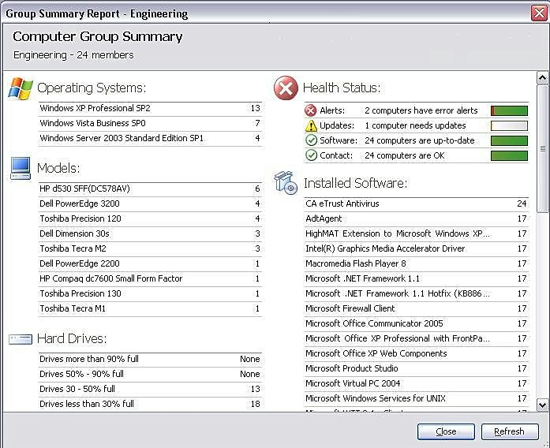
Figure 1. Rapports

Base de connaissances spécialisée
Essentials 2007 vous fait bénéficier d'une base de connaissances spécialisée pour gérer vos plateformes, vos applications et vos charges de travail. Cette base contient notamment des informations de support et de diagnostic pour les systèmes d'exploitation serveurs et les postes clients Windows, ainsi que pour Active Directory, Office, Exchange, SQL Server™, SharePoint Server et IIS.

Console unique
Essentials 2007 propose une console unique à partir de laquelle vous pouvez gérer et maintenir à jour serveurs, clients, matériels, logiciels et services informatiques.

Pages récapitulatives
Les administrateurs doivent souvent ouvrir plusieurs écrans successifs pour vérifier l'état général de leur environnement informatique. Or, la page récapitulative unique de la console affiche un résumé des informations relatives aux tâches courantes, aux alertes et aux rapports, vous permettant d'évaluer en un coup d'œil l'état de l'environnement (figure 2).
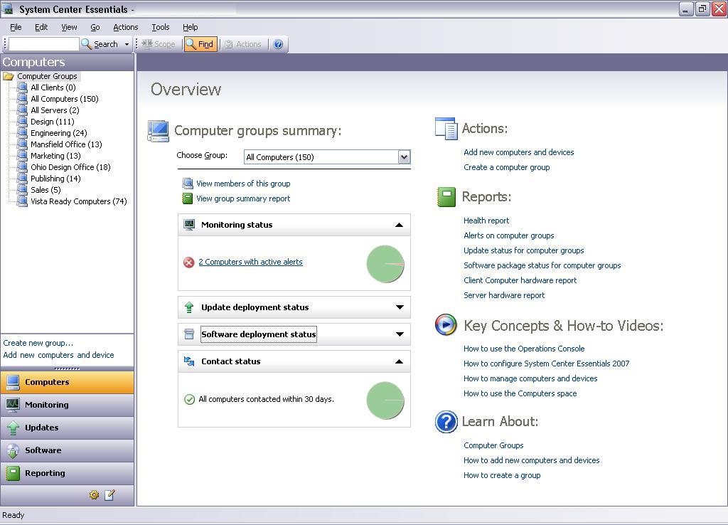
Figure 2. Page résumé.
En cas de problème, il vous suffit d'afficher les données détaillées pour le résoudre. Des volets organisés de façon logique ont été créés pour chaque domaine d'administration : Computers, Monitoring et Updates (Ordinateurs, Analyse et Mises à jour). Vous pouvez bien entendu personnaliser les vues en fonction de vos besoins. Votre environnement informatique est également représenté sous forme de diagramme, d'où vous pouvez afficher des informations détaillées ou effectuer certaines tâches (figure 3).

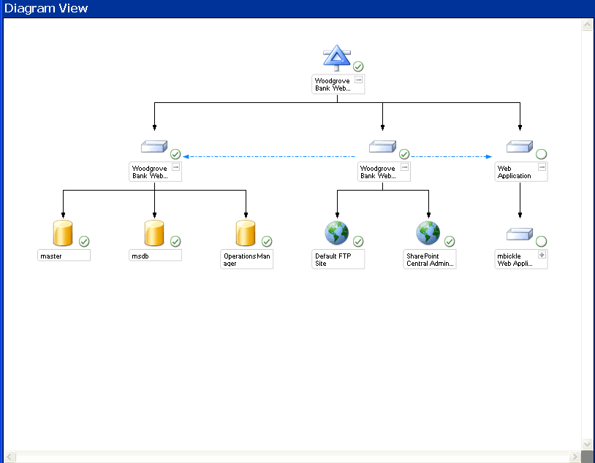
Figure 3. Représentation sous forme de diagramme.

Distribution centralisée des mises à jour et des logiciels
Vous pouvez désormais évaluer, configurer et distribuer des mises à jour, mais aussi installer des logiciels à partir de la console centrale.

Administration préventive
Pour vous aider à administrer votre infrastructure informatique de façon préventive et à en assurer la mise à jour, System Center Essentials 2007 met à votre disposition des outils destinés à accélérer la résolution des problèmes et à automatiser les opérations telles que la mise à jour du système et la collecte de données.

Résolution de problèmes et dépannages accélérés
À moins de disposer des outils et des données de diagnostic adéquats, la résolution des problèmes des utilisateurs peut s'avérer fastidieuse et consommatrice de temps. De simples erreurs deviennent de graves problèmes avant que vous en soyez averti, de sorte qu'il vous est plus difficile d'en déterminer la cause. Essentials 2007 est une véritable solution d’auto-administration qui vous avertit dès qu’un problème apparaît. Vous pouvez alors établir un diagnostic de façon préventive et accélérer sa résolution. Outre la possibilité d'administrer vos serveurs, clients et applications de manière préventive, Essentials 2007 fournit des informations relatives à l'état général du système, aux performances et aux principaux événements, ainsi qu'une vue de la topologie du réseau des appareils compatibles SNMP dans l'environnement informatique, tels que les routeurs, les commutateurs et les points d'accès sans fil.

Dépannage intégré
Pour nombre d'administrateurs systèmes, les opérations de dépannage se révèlent consommatrices de temps et très manuelles. Elles sont souvent réalisées par téléphone, courrier électronique ou connexion à distance. Dans les entreprises moyennes, ces tâches d'administrations sont très variées et il est difficile pour les administrateurs de posséder des connaissances approfondies sur toutes les technologies qu'ils sont censés gérer. Pour remédier à ce problème, Essentials 2007 propose des packs d'administration avec base de connaissances spécialisée. Vous recevez ainsi une notification dès qu'un problème se produit, ce qui vous permet de le résoudre plus efficacement. Votre tâche est en outre facilitée grâce aux fonctions de dépannage intégrées pour les systèmes d'exploitation serveurs et les postes clients Windows, ainsi que pour les applications stratégiques telles que Active Directory, Exchange, SQL Server™ et IIS. Essentials 2007 fournit :
- des informations de support et de diagnostic pour les systèmes d'exploitation serveurs et les postes clients Windows, ainsi que pour Active Directory, Office, Exchange, SQL, IIS, SharePoint, DPM et CRM 3.0 ;
- des informations essentielles qui vous aideront à éviter les pannes et à résoudre les incidents techniques ;
- des liens en ligne permettant d'atteindre d'un simple clic une solution au problème ;
- la prise en charge du contrôle à distance pour les clients et les serveurs Windows gérés ;
- un système de notification des problèmes par courrier électronique, par pageur ou par messages SMS.

Auto-administration
Essentials 2007 est une solution d'administration qui signale automatiquement les baisses de performances et vous signale des mises à jour requises. Cette solution vérifie la disponibilité des mises à jour applicables à votre environnement, et peut générer des notifications et des rapports sur leur déploiement afin d'accélérer la résolution des problèmes éventuels.

Mises à jour et collecte des données automatisées
Essentials 2007 automatise les mises à jour système et la collecte des données de votre environnement informatique, d'où une meilleure sécurité.

Sécurité et mise à jour
Dès son installation, Essentials 2007 vous permet d'évaluer, de configurer et de mettre à jour votre environnement informatique sans que cela entraîne la moindre interruption pour les utilisateurs ou les services réseau. L'assistant de configuration vous aide à définir les mises à jour applicables aux serveurs et aux postes clients reliés au réseau. Vous pouvez définir plusieurs paramètres, tels que les produits auxquels appliquer un correctif et les types de mise à jour à diffuser, ou vous contenter d'installer ces dernières immédiatement « à la demande ». Essentials 2007 prend également en charge le déploiement automatique des mises à jour destinées aux systèmes d'exploitation Microsoft, aux matériels, aux pilotes et aux applications logicielles, Microsoft ou non. La prise en charge d'un schéma de mises à jour partagé vous permet en outre d'importer les catalogues de fournisseurs de mises à jour non-Microsoft. Essentials 2007 vous notifie des nouvelles mises à jour applicables à votre environnement, ce qui vous permet de prendre les décisions idoines et opportunes quant à leur déploiement.

Visibilité et inventaire du parc informatique
Essentials 2007 automatise la collecte des inventaires matériel et logiciel, vous donnant la possibilité de vérifier d’un coup d'œil leur configuration et leur niveau de conformité (figure 4). Vous pouvez effectuer des recherches dans votre inventaire, y appliquer des filtres et exécuter des rapports en vue de générer une liste des applications installées ou des attributs d'inventaire matériel, pour vos rapports de conformité et d'inventaire. Ces données peuvent notamment servir à créer des rapports de préparation du matériel, par exemple pour le déploiement d'Office 2007 ou la mise à niveau vers Windows Vista.
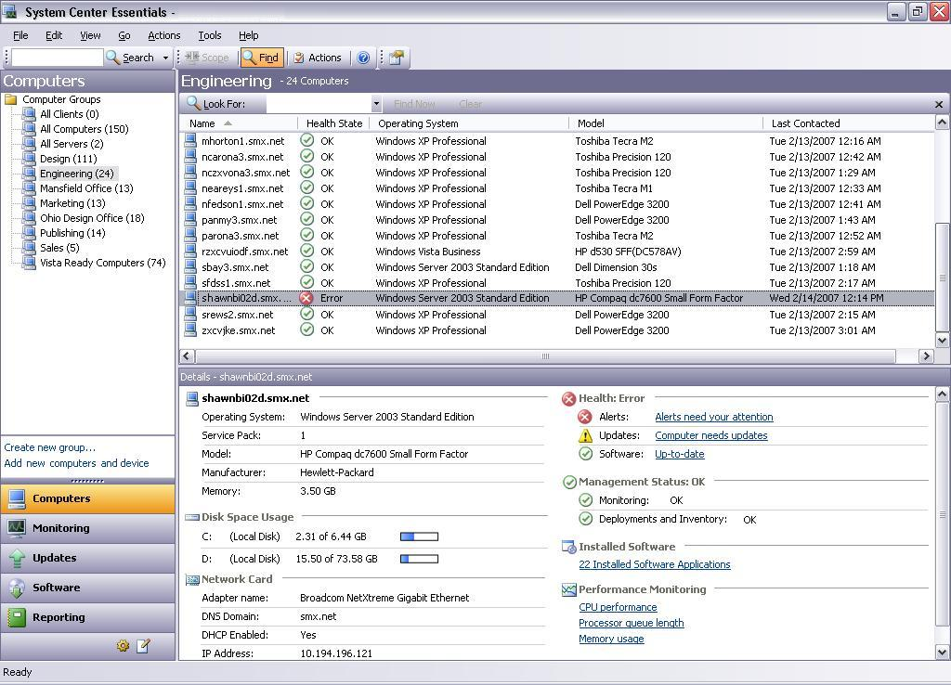
Figure 4. Rapport d’inventaire.
L'inventaire est également disponible « en contexte » dans la console d'administration, de sorte qu'il vous est possible de dépanner et de diagnostiquer les problèmes d'ordinateurs. Par exemple, lorsqu'un utilisateur vous signale par courrier électronique qu'une application s'exécute de manière anormalement lente, il vous suffit de sélectionner son ordinateur dans le volet des ordinateurs, puis de cliquer sur le lien « CPU performance » (Performances du processeur) afin de vérifier à distance les performances de son unité centrale (figure 5).
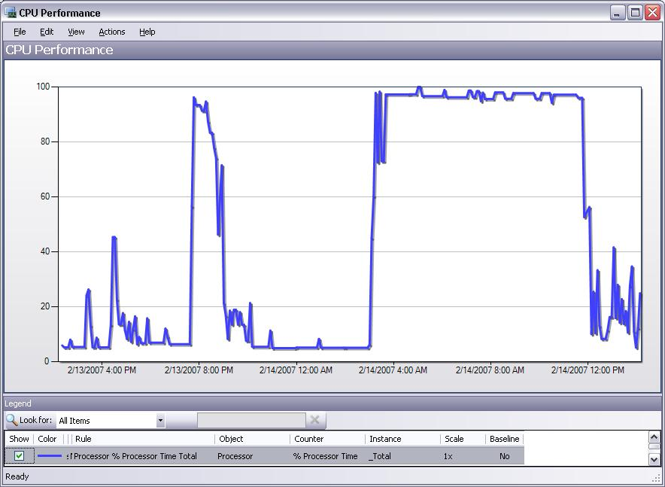
Figure 5. Examen des performances d’un poste distant.

Plus grande efficacité
Essentials 2007 est simple à déployer et à gérer, de sorte que la réalisation de tâches complexes ne constitue plus un obstacle à l'efficacité. Ainsi, les activités d'administration, telles que la résolution des problèmes rencontrés par les utilisateurs ou la surveillance et le déploiement des logiciels clients et serveurs, peuvent être exécutées efficacement.

Simplicité d'utilisation
Essentials 2007 simplifie la réalisation de tâches complexes telles que la gestion des packages et le déploiement des logiciels, la surveillance des sites Web ou l'établissement de l'inventaire logiciel et matériel.

Configuration des mises à jour simplifiée
L'assistant de configuration vous aide à définir le comportement des mises à jour applicables aux serveurs et aux postes clients reliés au réseau. Vous pouvez définir plusieurs paramètres, tels que les produits auxquels appliquer un correctif et les types de mise à jour à diffuser, ou vous contenter d'installer ces dernières immédiatement « à la demande ». À l'aide de cet assistant, la configuration initiale des mises à jour de votre environnement est rapide et précise. Il suffit en effet d'indiquer les informations suivantes :
- Entrez vos données de proxy (par ex., port 80).
- Sélectionnez les applications et les versions à mettre à jour, comme Exchange 2003, Office XP, Windows XP SP2, etc.
- Sélectionnez la langue de chaque mise à jour.
- Sélectionnez les types de mises à jour à installer (mises à jour critiques et de sécurité par exemple).
- Sélectionnez vos préférences concernant le téléchargement, l'installation et le mode d'approbation.
Une fois les mises à jour configurées, elles peuvent être déployées manuellement ou automatiquement sur les systèmes d'exploitation Microsoft, le matériel, les produits tiers, les pilotes et les applications Microsoft ou nonMicrosoft, afin d'assurer la sécurité de l'environnement informatique (figure 6).
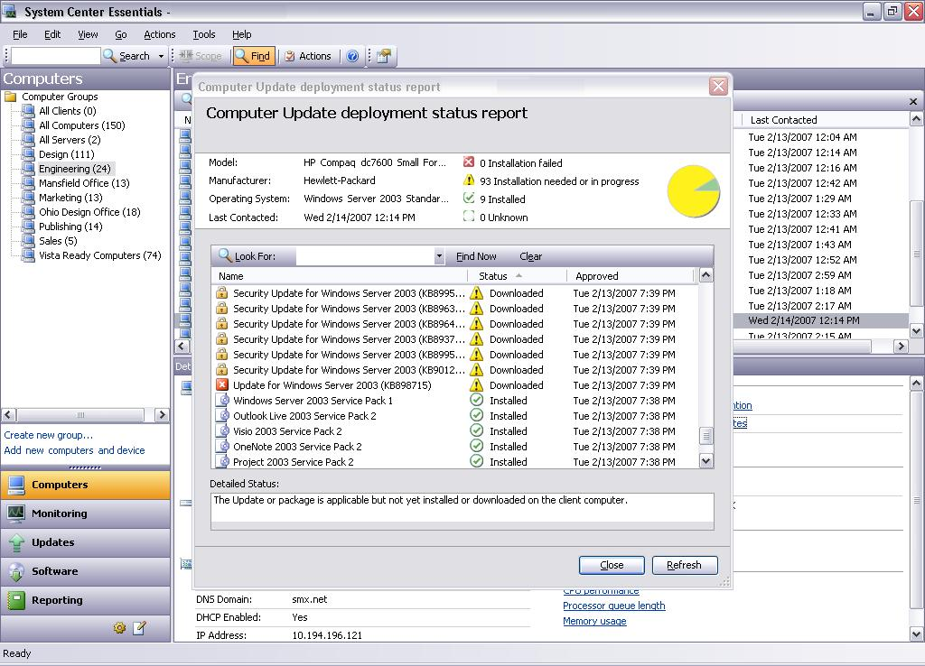
Figure 6. Rapport sur l’état du déploiement des mises à jour.

Déploiement des logiciels simplifié
Le déploiement des mises à jour du système d'exploitation ou l'installation de suites bureautiques telles que Microsoft Office peut s'avérer difficile pour le service informatique d'une PME. Ces procédures sont simplifiées dans Essentials 2007, et le déploiement d'Office 2007 est pris en charge. Un simple assistant vous permet de déployer les logiciels en créant un package et en ciblant les clients et les serveurs de votre réseau. Vous pouvez déployer des applications et des pilotes MSI ou non-MSI, de même que des correctifs Microsoft et non-Microsoft. Pour cibler avec précision les installations de logiciels, il vous suffit de regrouper les ordinateurs concernés et de définir les configurations idoines via la ligne de commande. Par défaut, l'installation est silencieuse et vous n'avez aucune commande à saisir. Toutefois, l'assistant propose une fonction de ligne de commande qui vous permet d'activer un MSP ou de paramétrer tout autre scénario de configuration spécial. Vous pouvez en outre y localiser un package .msi ou .exe, puis suivre les trois étapes du processus et déployer le package auprès des clients et serveurs de votre environnement informatique. L'assistant exécute automatiquement les opérations les plus complexes du processus, tout en vous laissant préciser l'emplacement d'installation du logiciel, définir une date limite d'installation, suivre la progression de la mise à jour ou résoudre tout problème éventuel (figure 7).
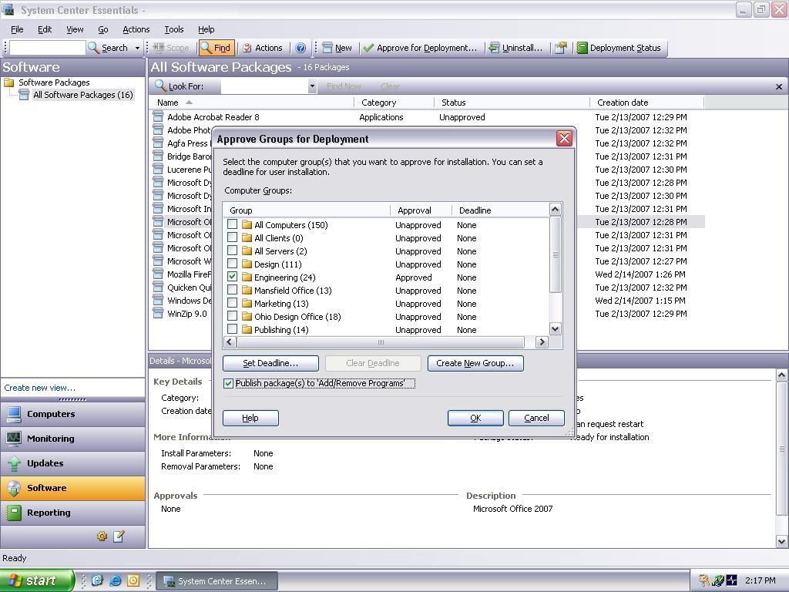
Figure 7. Choix des groupes d’ordinateurs sur lesquels le logiciel sera déployé.

Déploiement et administration simplifiés
Essentials 2007 propose des assistants simples destinés à faciliter le déploiement des produits, la découverte des appareils à administrer et la configuration de la sécurité, des stratégies de groupe et des paramètres de mise à jour.

Installation et configuration rapides
L'assistant d'installation, d'une grande simplicité, vous permet d'être opérationnel en moins d'une heure (figure 8). Vous n'avez pas à vous préoccuper de la configuration des stratégies de groupe, de l'installation des bases de données ou du paramétrage de la sécurité. Les opérations suivantes sont notamment réalisées au cours de l'installation et de la configuration :
- La stratégie de groupe est créée et configurée.
- Les certificats sont configurés et déployés automatiquement.
- SQL Server™ 2005 Express, avec fonction de création de rapports, est installé par défaut, à moins que vous ne sélectionniez une base de données SQL Server™ 2005 particulière.
- Essentials 2007 sera également disponible avec SQL Server™ 2005 Standard Edition, qui peut être installé sur un serveur distinct si nécessaire.
Si vous utilisez actuellement Windows Server Update Services (WSUS) 2.0 ou 3.0, vous pouvez effectuer la mise à niveau vers Essentials 2007 au cours de l'installation. Les informations de mise à jour existantes sont alors conservées, telles que les métadonnées et les fichiers binaires de mise à jour ainsi que les groupes et les approbations. Si vous possédez MOM 2005 Workgroup Edition, vous pouvez aisément migrer vers Essentials 2007. Vous pouvez également établir une exécution côte à côte avec Essentials 2007, de façon à préserver les données stratégiques.
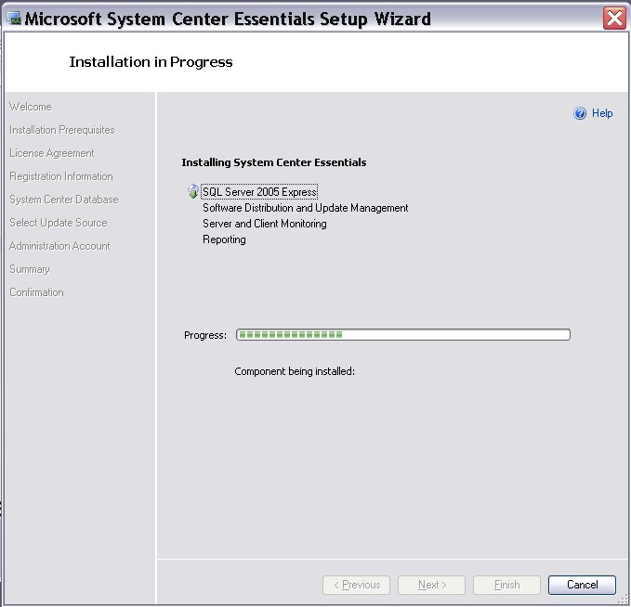
Figure 8. Suivi d’une installation.

Découverte automatique des ordinateurs et des appareils
L'assistant de gestion des ordinateurs et des appareils (Computer and Device Management Wizard) permet de sélectionner les ordinateurs et les appareils à administrer dans l'environnement (figure 9). Lorsque de nouveaux postes clients ou de nouveaux ordinateurs se connectent, par exemple si un ordinateur portable rejoint votre domaine, Essentials 2007 peut les administrer immédiatement si vous avez activé ce paramètre. Par défaut, le programme analyse Active Directory quotidiennement afin d'identifier les nouveaux ordinateurs à administrer.

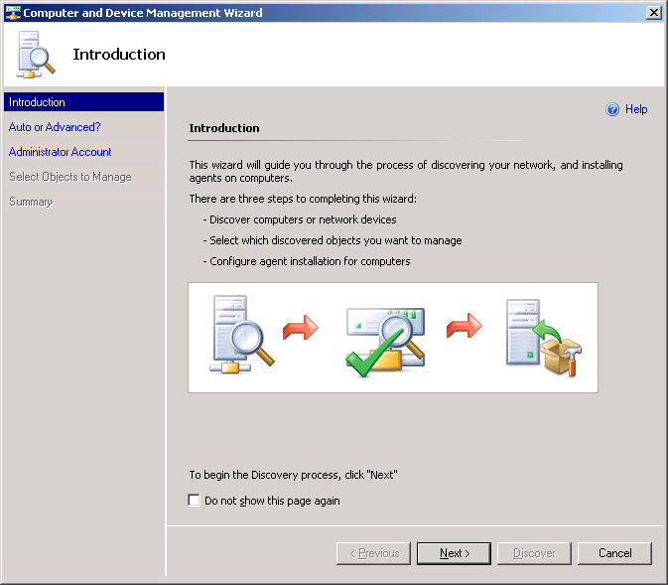
Figure 9. Assistant de gestion des ordinateurs et des appareils.

Surveillance personnalisée
Par défaut, Essentials 2007 installe des packs d'administration destinés à surveiller les clients et les serveurs Windows, ainsi que les applications et services stratégiques exécutés dans votre environnement. Ces packs d'administration sont adaptés aux PME, de sorte que vous ne recevez que les alertes dont vous avez besoin. Vous pouvez cependant ajouter des éléments à surveiller en vous aidant des modèles fournis et de l'assistant : nul besoin d'être un expert ! L'assistant vous permet par exemple de configurer des paramètres de surveillance pour un site de point de vente Internet, une base de données ou un partage de fichiers. Il est également possible de personnaliser la configuration de l'analyse en fonction de l'organisation de votre environnement informatique par entité commerciale, emplacement et/ou fonction.

Prochaines étapes
Si vous êtes administrateur système dans une PME et que vous éprouvez des difficultés à résoudre les problèmes des utilisateurs, à automatiser les tâches d'administration, à gérer plusieurs systèmes et à diagnostiquer et dépanner les problèmes, alors Essentials 2007 peut vous aider. Intégralement conçu en fonction de votre environnement et de vos exigences propres, System Center Essentials 2007 fournit une pratique de l'administration plus unifiée. En effet, il vous permet de réaliser les tâches de sécurisation, de mise à jour, de création de rapports, de surveillance et de dépannage depuis une console unique, de façon à administrer votre environnement de manière efficace et préventive. Pour obtenir les informations les plus récentes et télécharger la version d'évaluation de System Center Essentials 2007, visitez la page http://www.microsoft.com/france/sce.

